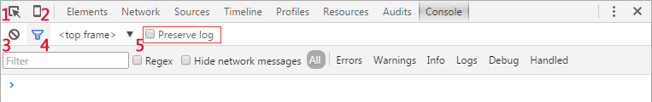

1、点击该按钮，点击页面上的某元素，就会显示选中元素的Html代码和样式。

2、手机模拟，用于调试移动端页面。点击该手机图标和点击第7点中的Enable Emulation按钮效果一样，都可以打开移动端调试窗口。

3、清除日志Clean Console log

点击该按钮，可以清除控制台的日志。

4、过滤器Filter

可以用正则式查看Erros(错误)，Warnings（警告)，Info(信息)，Logs(日志)，Debug(调试)信息，过滤调试过程的错误警告信息等记录，方便查找某记录。

5、保存日志Preserve log

勾选此项，可以在重新加载或者浏览的过程中保存原有的日志。

6、Console面板

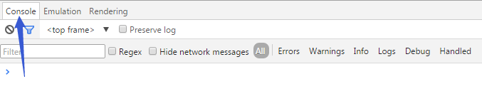

主要是报错和测试，$0直接获取所点击的元素。

7、Emulation面板

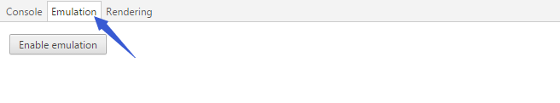

(1)Device，改变分辨率和机型；

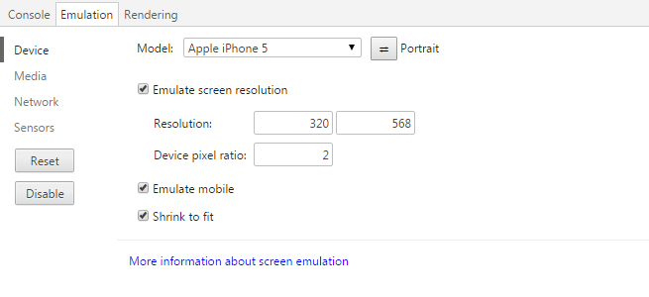

(2)Media，改变CSS媒体类型，有的样式在电脑端和移动端会呈现不同的样子；

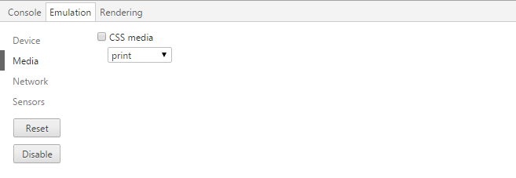

(3)Network，伪装操作环境；

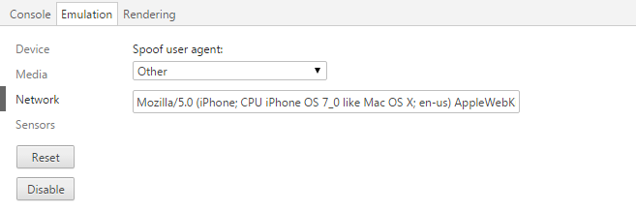

(4)Sensor，模拟手机的倾斜等一系列行为。

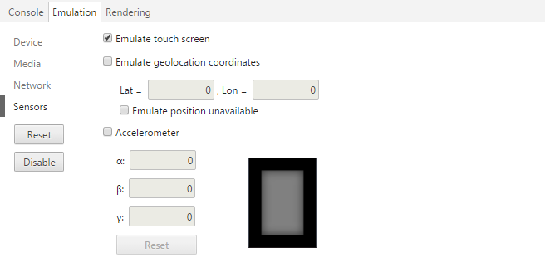

8、Rendering面板

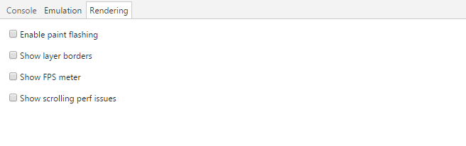

(1)Enable paint flashing，高亮重绘区域；

(2)Show layer borders，展示图层边界；

(3)Show FPS meter，展示刷新率；

(4)Show scrolling perf issues，。

pause on exceptions按下后，会在代码出现异常的位置自动打断点。

# DOM Breakpoints找到修改属性的Javascript代码

Profiles标签页：主要是做性能优化的，包括查看CPU执行时间与内存占用

Audits标签页：对于优化前端页面、加速网页加载速度很有用

## Application面板简介

该面板主要是记录网站加载的所有资源信息，包括存储数据（Local Storage、Session Storage、IndexedDB、Web SQL、Cookies）、缓存数据、字体、图片、脚本、样式表等。

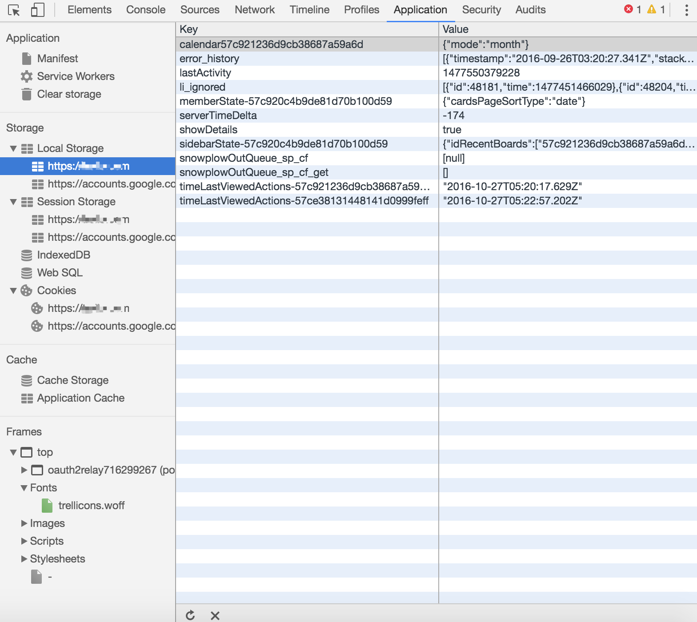

这个面板跟前前面几道硬菜（[Network面板](http://zhuchenglin.me/chrome-devtools-in-depth-2)、[Timeline面板](http://zhuchenglin.me/chrome-devtools-in-depth-3)、[Profiles面板](http://zhuchenglin.me/chrome-devtools-in-depth-4)）比起来简单多了，这里就稍微作一下介绍：

* **Local Storage** 如果你在开发过程中使用了local storage来存储键值对(KVPs)，那么你就可以通过Local Storage窗格来检查、新增、修改、删除这个键值对。
* **Application Cache** 你可以使用Application Cache窗格去查看通过Application Cache API创建的资源。
* **Frames** 将页面上的资源按frame类别进行组织显示。

### Frames窗格

在上图中可以查看到顶级的**top**是一个主文档，在top下面是主文档的Fonts、Images、Scripts、Stylesheets等资源。最后一个就是主文件自身。

在资源上右击后在弹出菜单选择**Reveal in Network Panel**，就会跳转到**Network**面板并定位到该资源的位置。

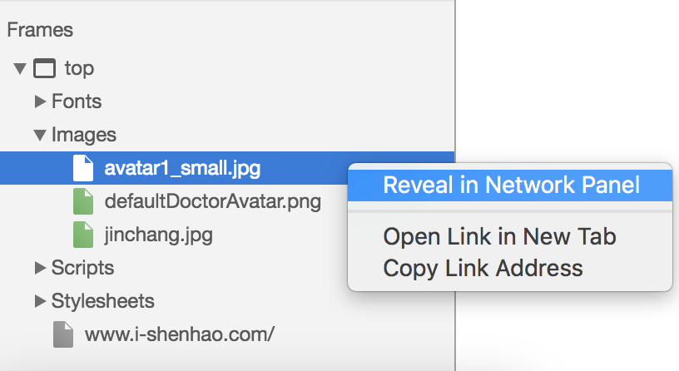  
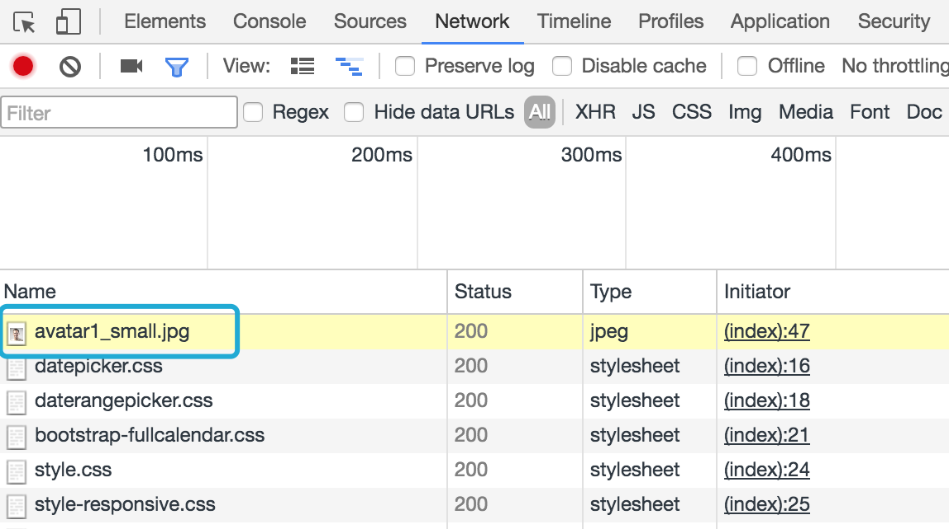

你也可以在**Sources**面板里面按frame类别来查看资源信息。

## Security面板简介

通过该面板你可以去调试当前网页的安全和认证等问题并确保您已经在你的网站上正确地实现HTTPS。

**HTTPS（Hyper Text Transfer Protocol over Secure Socket Layer）**，是以安全为目标的HTTP通道，简单讲是HTTP的安全版。

即HTTP下加入SSL层，HTTPS的安全基础是SSL，因此加密的详细内容就需要SSL。 它是一个URI scheme（抽象标识符体系），句法类同http:体系。

用于安全的HTTP数据传输。[https:URL表明它使用了HTTP，但HTTPS存在不同于HTTP的默认端口及一个加密/身份验证层（在HTTP与TCP之间](https://www.cnblogs.com/LibraThinker/p/URL%E8%A1%A8%E6%98%8E%E5%AE%83%E4%BD%BF%E7%94%A8%E4%BA%86HTTP%EF%BC%8C%E4%BD%86HTTPS%E5%AD%98%E5%9C%A8%E4%B8%8D%E5%90%8C%E4%BA%8EHTTP%E7%9A%84%E9%BB%98%E8%AE%A4%E7%AB%AF%E5%8F%A3%E5%8F%8A%E4%B8%80%E4%B8%AA%E5%8A%A0%E5%AF%86/%E8%BA%AB%E4%BB%BD%E9%AA%8C%E8%AF%81%E5%B1%82%EF%BC%88%E5%9C%A8HTTP%E4%B8%8ETCP%E4%B9%8B%E9%97%B4)）。

HTTPS和HTTP的区别主要为以下四点：  
① https协议需要到CA申请证书，一般免费证书很少，需要交费。  
② http是超文本传输协议，信息是明文传输，https则是具有安全性的ssl加密传输协议。  
③ http和https使用的是完全不同的连接方式，用的端口也不一样，前者是80，后者是443。  
④ http的连接很简单，是无状态的；HTTPS协议是由SSL+HTTP协议构建的可进行加密传输、身份认证的网络协议，比http协议安全。

如果网页是安全的，则会显示这样一条消息：This page is secure (valid HTTPS).。

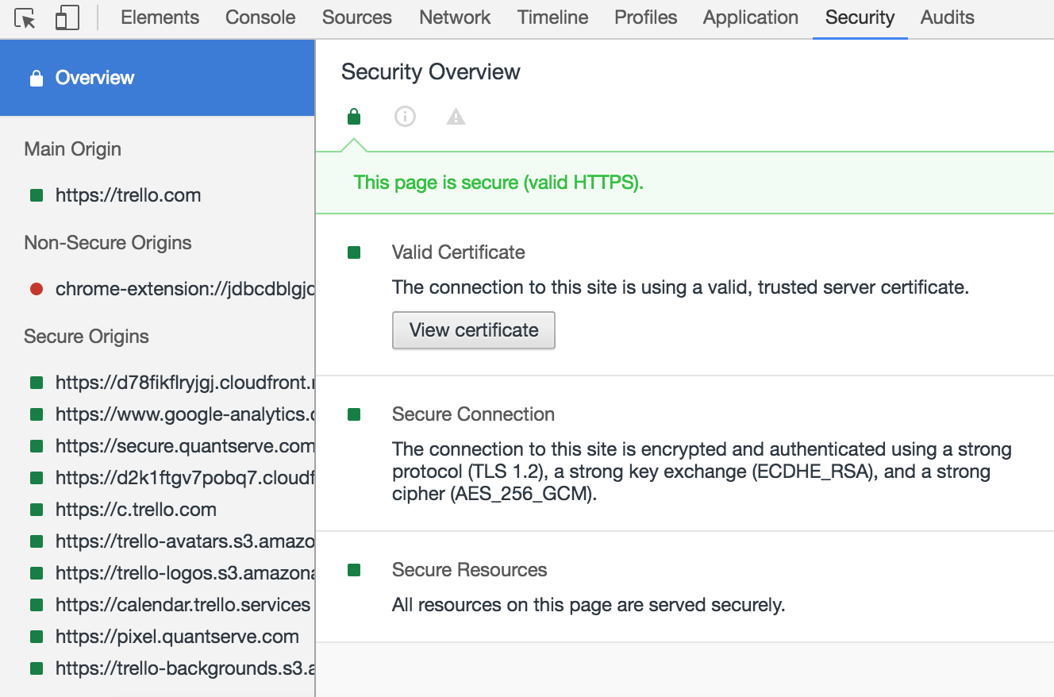

通过点击**View certificate**可以查看main origin的服务器证书信息。  
点击左侧可以查看指定源的连接和证书详情。

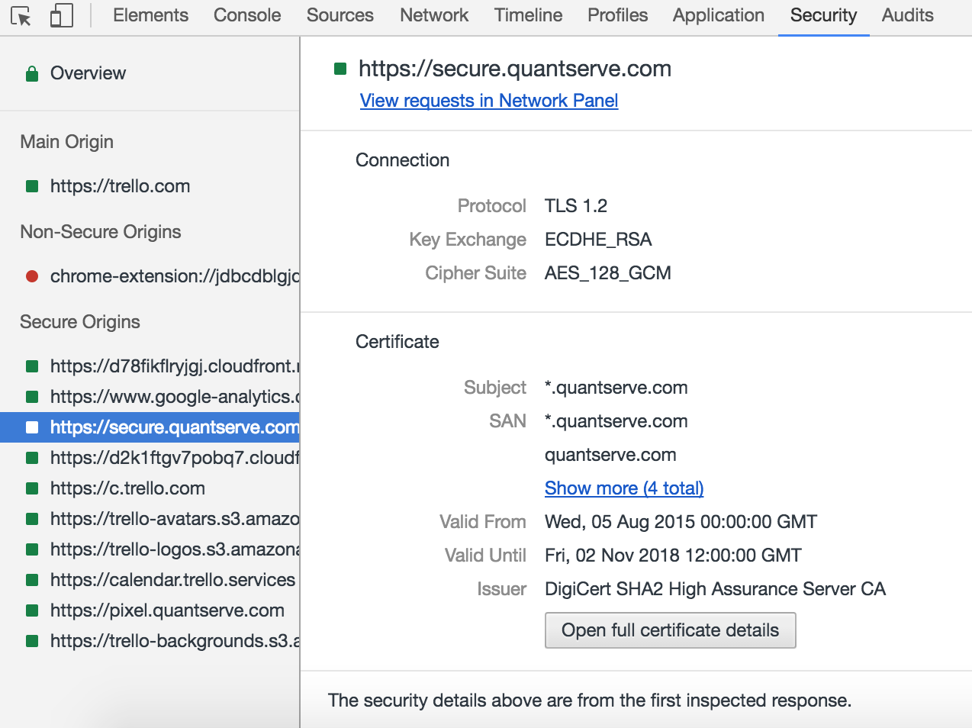

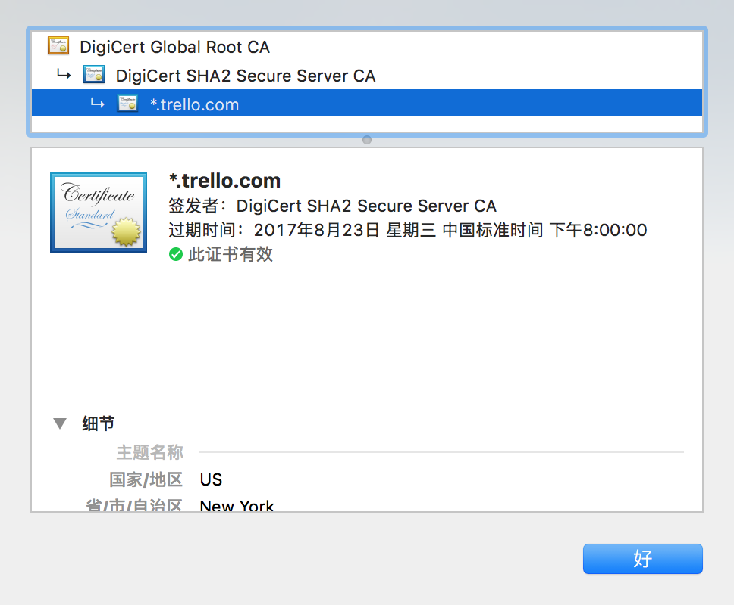

如果网页是不安全的，则会显示：This page is not secure.。

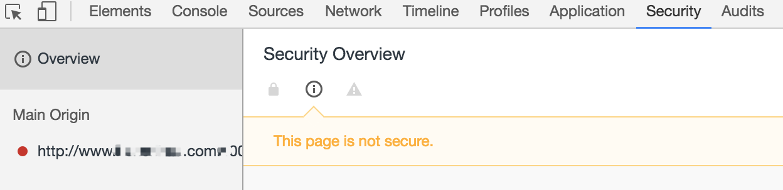

该面板可以区分两种类型的不安全的页面：

* 如果被请求的页面通过HTTP提供服务，那么这个主源就会被标记为不安全。
* 如果被请求的页面是通过HTTPS获取的，但这个页面接着通过HTTP继续从其他来源检索内容，那么这个页面仍然被标记为不安全。
* 这就是所谓的**混合内容**页面,混合内容页面只是部分受到保护,因为HTTP内容(非加密的内容)可以被嗅探者入侵,容易受到**中间人攻击**。

点击左侧则提供一个跳转到**Network**面板视图的链接信息。

**中间人攻击**(Man-in-the-Middle Attack,"MITM攻击")是一种“间接”的入侵攻击，这种攻击模式是通过各种技术手段将受入侵者控制的一台计算机虚拟放置在网络连接

中的两台通信计算机之间，这台计算机就称为“中间人”。

## Audits面板简介

对当前网页进行网络利用情况、网页性能方面的诊断，并给出一些优化建议。比如列出所有没有用到的CSS文件等。

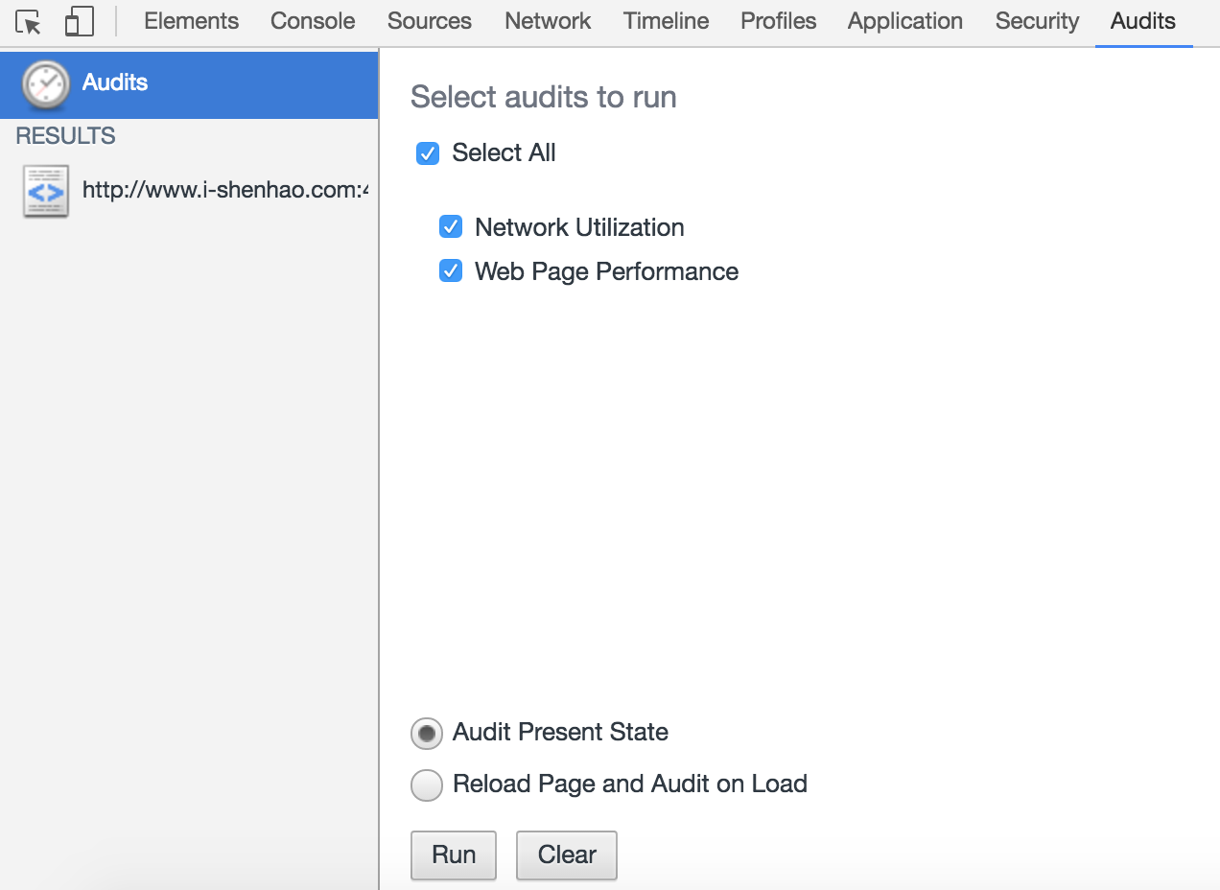

选中**Network Utilization**、**Web Page Performance**，点击**Run**按钮，将会**对当前页面进行网络利用率和页面的性能优化作出诊断**，并给出相应的优化建议。

